TINJAUAN TEOLOGIS ETIS TENTANG POLA KOMUNIKASI DALAM
KEHIDUPAN BERJEMAAT DI GEREJA KEMAH INJIL INDONESIA
JEMAAT EBEN HEIZER KATORROAN
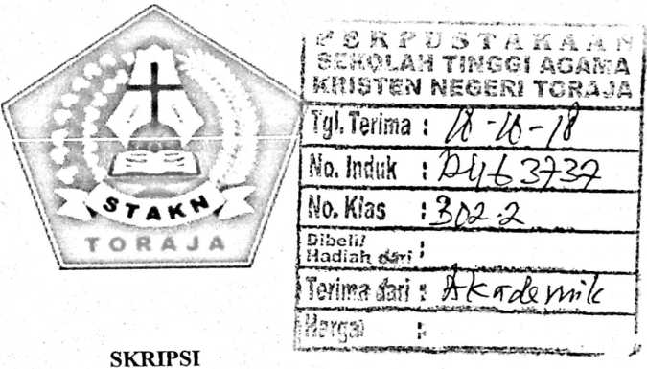
Diajukan Kepada Sekolah Tinggi Agama Kristen Negeri (STAKN) Toraja
Guna Untuk Mencapai Gelar Studi Strata Satu (SI) Pada Jurusan Kepemimpinan
Kristen
Oleh:
Sandi Turu’ Padang
NIRM. 3020143976
KEPEMIMPINAN KRISTEN
SEKOLAH TINGGI AGAMA KRISTEN NEGERI (STAKN) TORAJA
2018

Judul Skripsi | : Tinjauan Teologis Etis Tentang Pola Komunikasi Dalam Kehidupan  Berjemaat Di Gereja Kemah Injil Indonesia Jemaat Eben Heizer Katorroan
Nama | : Sandi Turu’ Padang
Nirm | : 3020143976
Jurusan | : Kepemimpinan Kristen

Setelah dikonsultasikan, dikoreksi dan diperbaiki sesuai dengan saran dari dosen
pembimbing, maka dinyatakan sudah layak untuk mengikuti ujian Skripsi di Sekolah Tinggi
Agama Kristen Negeri (STAKN) Toraja.
Tana Toraja..k?..../ /2018
Dosen Pembimbing


Tri Oktavia H. Sil^ban, M,Th.
NIP. 198110032008012009

HALAMAN PENGESAHAN
Judul Skripsi : Tinjauan Teologis Etis Tentang Pola Komunikasi dalam Kehidupan Berjemaat di
Gereja Kemah Injil Indonesia Jemaat Eben Heiser Katorroan
Ditulis oleh
: Nama
: Sandi Turu’ Padang
Nirm
:3020143976
Jurusan
: Kepemimpinan Kristen
Telah dipertanggungjawabkan dihadapan dosen penguji dalam proses ujian skripsi Stratum
Satu (SI) Jurusan Kepemimpinan Kristen, dan diyudisium pada tanggal 24 Juli 2018.
Tana Toraja, 24 Juli 2018

Dosen Penguji,
Penguji I

Dr. Calvin Sholla Rupa’, M.Th
NIP.1982101820110110043
Penguji
Penguji
Fcriyanto, S.Th., M.Psi
Panitia Ujian,
Ketua
arrung, S.Th
NIP: 198105062006041005
Sekre'
Andres Barata rudha. M.Th
NIP. 198610132011011006
Mengetahui,
. .... —
- K Toraja


Dr. Joni Tapingku, M.Th
NIP.196701242005011003




ABSTRAK
Tinjauan Teologis Etis Tentang Pola Komunikasi Dalam Kehidupan Berjemaat di Gereja
Kemah Injil Indonesia Jemaat Eben Heizer Katorroan
Oleh:
Sandi Turu’ Padang
3020143976
Penelitian ini bertujuan untuk melihat dan memahami bagaimana pola komunikasi dalam
beijemaat di Gereja Kemah Injil Indonesia Jemaat Katorroan.
Komunikasi berhubungan dengan perilaku manusia dan kepuasan terpenuhinya kebutuhan
kebutuhan berinteraksi dengan manusia-manusia lainnya, hampir setiap orang membutuhkan
hubungan sosial dengan orang lain, dan kebutuhan ini terpenuhi melalui pertukaran pesan yang
berfungsih sebagai jembatan untuk mempersatukan manusia-manusia yang tanpa berkomunikasi
akan terisolasi. Pesan itu mengemuka lewat perilaku manusia. Ketika kita berbicara, kita
sebenarnya sedang berperilaku. Ketika kita melambaikan tangan, tersenyum, bermuka masam,
menganggukkan kepala, atau memberikan suatu isyarat, kita juga sedang berperilaku. Sering
perilaku-perilaku ini merupakan pesan-pesan; pesan itu digunakan untuk mengkomunikasikan
sesuatu kepada seseorang.
Sebelum perilaku tersebut dapat disebut pesan, perilaku tersebut harus memenuhi dua syarat.
Pertama, perilaku harus diobservasi atau ditinjau oleh seseorang, dan kedua, perilaku harus
mengandung makna. Dengan kata lain, setiap perilaku yang dapat diartikan adalah suatu pesan.
Kata setiap menunjukkan kepada kita , baik perilaku verbal maupun nonverbal dapat berfungsih

sebagai pesan. Pesan verbal terdiri dari kata-kata terucap atau tertulis (berbicara dan menulis
adalah perilaku-perilaku yang menghasilkan kata-kata), sementara pesan nonverbal adalah seluruh
perbendaharaan perilaku lainnya.
Dalam penyusunan karya ilmiah tersebut, peneliti menggunakan metode penelitian kualitatif
yaitu pendekatan penelitian yang dilakukan untuk memperoleh data secarah langsung sesuai
dengan fakta yang sesungguhnya terjadi di lapangan dengan menggunakan metode wawancara dan
observasi. Teknik pengolaan data yaitu melalui reduksi data, penyajian data, dan interprestasi.
Hasil penelitian membuktikan bahwa Gereja Kemah Injil Indonesia Jemaat Eben Heizer
Katorroan sudah menerapkan pola komunikasi dalam kehidupan beijemaat, namun belum
maksimal karena dalam penerapannya masih ada jemaat yang belum menerapkan bagaimana pola
komunikasi yang baik dan masih sering muncul masalah dan kesalahpahaman antar sesama jemaat
karena kurangnya komunikasi yang baik.
Dengan demikian kendala-kendala tersebut harus diselesaikan dengan cara memberikan
pemahaman tentang bagaimana berkomunikasi yang baik dan etis, sehinggah dalam kehidupan
beijemaat bisa tercipta keakrapan dan keija sama yang baik.
ii

